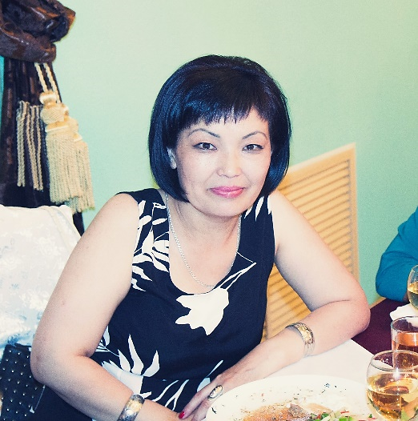  Аңыз патшайым |  |  |  | Омарова Гульнар Жумажановна,  №7 орта мектебінің  қазақ тілі мен әдебиеті мұғалімі,  Петропавл қаласы
 | Ұзақ мерзімді жоспар бөлімі: 4
 | Осы сабақта қол жеткізілетін оқу мақсаттары (оқу бағдарламасына сілтеме) |  | 5 (А5)-берілген сұрақты дұрыс түсініп, жауап беру, шағын диалогке қатысу;  5 (Т1)- тақырыпты тірек сөздер арқылы болжау;
 | Сабақтың мақсаттары: |  | Оқушылардың барлығы мынаны орындай алады:  Алдыңғы өткен материалды еске түсіру арқылы Тұмар ханшайым жайлы түсінік айту:.  Оқушылардың көбісі мынаны орындай алады: дұрыс жауап бере алады.  Оқушылардың кейбіреуі мынаны орындай алады:  Оқулықтан тыс берілген қосымша тапсырмалады орындайды, тақырып бойынша қосымша мәліметтер мен дәлелдер келтіре алады.
Мәтіннің мазмұны бойынша сұрақ құрастырады, жауап береді.
Мәтіннің тақырыбын анықтайды.
 | Тілдік мақсаттар: |  | Негізгі сөздер мен тіркестер:  Көпір, шайқас,жаушы, сарбаздар
 | Құндылықтарды дарыту: |  | Мәтін арқылы оқушыларды елін, жерін сүюге тәрбиелеу.
 | Пәнаралық байланыс |  | География, Қазақстан тарихы
 | Тақырып бойынша алдыңғы білім |  | Аңыз патшайым тақырыбы
 | Сабақ барысы
 | Сабақтың жоспарланған кезеңдері | Сабақтағы жоспарланған іс-әрекет |  |  | Ресурстар
 | Сабақтың басы  4 минут  5 минут  5 минут | Сәлемдесу, түгендеу.  Психологиялық ахуал туғызу.  "Ыстық алақан" тренингін өткізу. Оқушылар бір-біріне жақсы тілектер айтып, сәттілік тілейді.  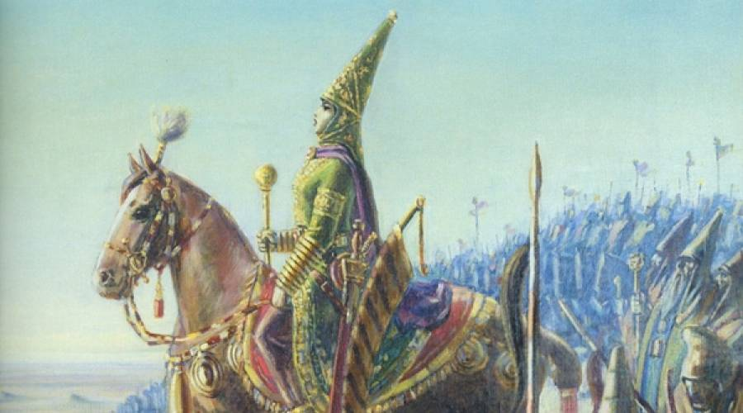  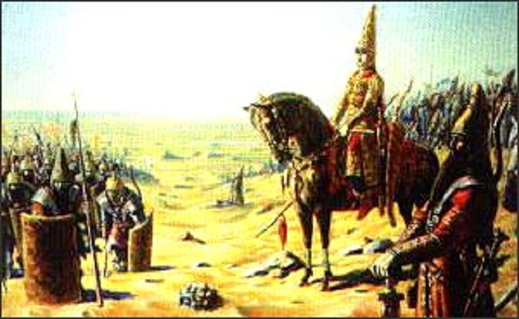  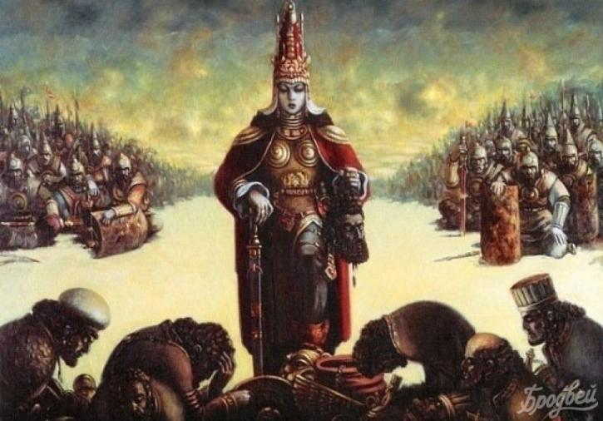  Өткенді қайталау. «4 даналы сандық»  (түстер: қызыл, жасыл көк, сары)  Берілген сұрақты дұрыс түсініп, дұрыс жауап беру, шағын диалогке қатысу.  Қызығушылықты ояту.  «Аңыз патшайым» мультфильмін көрсету. Ой шақыру сұрақтарын қою.  -Әлем тарихында ерлікпен таңқы шыққан қандай әйел патшаларды білесің?  -Сақ патшайымы кім?  -Парсылардың патшасы кім?  Тапсырма: Сөздерді суреттермен сәйкестендіру, орыс тіліндегі баламасын айту.  Сабақтың тақырыбын анықтау:  Әлемге даңқы тараған,  Аузына жұрты қараған.  Томирис – сақтың патшасы,  Ержүрек әрі дана жан!  Көркіне ойы сай келген,  Ешкімде оған теңгермен.  Падишасы өрліктің  Тарихқа ғажап өң берген. |  |  | Орындық  Суреттер  Интербелсенді тақта  мультфильм көрсету
 | Сабақтың ортасы  3 минут  15 минут  5 минут | Кластер құрастыру. Тұмар бойындағы қасиеттері мен «Тұмар патшайым кім?»деген сұраққа жауап жазу.  Тұмар патшайым  Сөз тіркестерін құрастыру.  Сөйлемдер құрастыру (ауызша)  Мәтінмен жұмыс.  Парсы патшасы Кир түркі көшпенділер еліне елші жіберіп, Тұмар ханшайымның өзіне тұрмысқа шығуын сұрайды. Бұл Кирдің массагеттермен соғысу үшін тапқан амалы болатын. Тұмар Кир патшаның ұсынысын қабылдамайды. Кир жауынгерлерімен Аракс өзеніне жетіп, көпір салуды әмір етеді. Тұмар олардың дариядан өту үшін көпір салғалы жатқанын естіп, Кирге елші жібереді. Екі жақтың келісімімен өзеннің массагеттер жағынан соғыс алаңы дайындалады. Кир Лидияның бұрынғы патшасы Крездің үйреткен айласымен  массагеттерді жеңіп, Тұмардың ұлы Спаргапты тұтқынға алады. Тұмар ханшайым Кирге ұлын ерлікпен емес, қулықпен қолға түсіргенін айтып, босатуды өтінеді. Тұтқынға түскеніне намыстанған Спаргап өзін-өзі өлтіреді. Парсы патшасы Кир Тұмарға жеңгенше  шайқасатынын хабарлайды. Екі жақтың арасында қырғын соғыс басталып, далалық ұрыс тәсілін тиімді  пайдаланған массагеттер парсылардың әскерін түгел жояды. Қанқұмар Кир де соғыс алаңында қаза табады.  Аңыз бойынша, Тұмар ханшайым шайқас аяқталған соң, сарбаздарына Кир патшаның денесін таптырып алып, басын кестіріп, қан толтырылған ыдысқа салып тұрып:  - Әйтеуір тірі қалдым, сені жеңіп шықтым демесем, жалғыз ұлымды арамдықпен қолға түсіріп, сен менің түбіме жеттің, жауыз! Енді берген сертімді орындап, басыңды қанға батырып, сусыныңды қандырғаннан басқа амалым жоқ,- деген екен.  Мәтінді мұқият оқып, мазмұн бойынша өз бұрышыңызға бір сұрақ құрастырып жазыңыз. Дастарқанды сағат тілімен айналдырып, көршіңіздің сұрағының астына жауап жазыңыз. Топта ақылдаса отырып, мәтіннің тақырыбын анықтаңыздар.  Дескриптор  -мәтін мазмұны бойынша 1 сұрақ құрастырады;  -көршісінің сұрағына мазмұн бойынша жауап береді;  -топта ақылдаса отырып, мәтінге тақырып қояды.  Кері байланыс  - Тапсырманы орындай алдыңыз ба?  - Оны орындау оңай/ қиын болды ма?  "Қос шеңбер" әдісі. Оқушыларды ішкі және сыртқы шеңберге тұрғызады.(Ішкі шеңбердегі оқушы сыртқы шеңбердегі оқушыға қарама-қарсы қарап тұруы қажет).  Оқушылар мәтінге байланысты сұрақтарға жауап алады (Сыртқы шеңбердегі оқушыға ішкі шеңбердегі оқушылар, ішкі шеңбердегі оқушыға сыртқы шеңбердегі оқушылар және ішкі шеңбердегі оқушылар мұғалімнің берген белгісімен қозғалады). |  |  | Кластер  Оқулық  Дескриптор  Дәптер  Қалам  Суреттер  Тірек сөздер
 | Сабақтың соңы  2 минут | Кесте толтыру. Тұмардың әректі, Кирдің әрекеті  Жазғандарын оқып шығады.  Бағалау  «Бас бармақ» әдісі  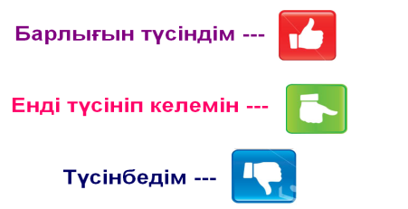 |  |  | Бағалау парағы
 | Үй тапсырмасы  1 минут | Көрсетілген суреттер бойынша және тірек сөздерді қолдана отырып, басқа қалада тұратын досыңызға Тұмар патшайымның ерлігі туралы хат жазыңыз

